電通二甲微處理器實驗 實驗結報

實驗名稱 | Lab0 5-4X4鍵盤
組別 | 12 | 組員 | 04052572鍾承翰/04050042郭品沅

- 實驗目的
* 了解4x4 鍵盤的工作原理
1. 4x4 鍵盤如何接線?
2. 如何使用Arduino keyboard library?
3. 如何讀取鍵盤的顯示數值?
4. 如何讓七段顯示器顯示鍵盤的輸入值?
- 實驗步驟
* 4x4 鍵盤之按鍵值經由串列傳輸，顯示在PC 上
* 4x4 鍵盤之按鍵值顯示在七段顯示器上
- 程式碼
Piont1:
#include <Keypad.h>
const byte ROWS = 4;
const byte COLS = 4;

char keys[ROWS][COLS] = {
{'0', '4', '8', 'C'}, {'1','5','9', 'D'},
{'2', '6', 'A', 'E'}, {'3', '7', 'B', 'F'}
};

byte rowPins[ROWS] = {5, 4, 3, 2};

byte colPins[COLS] = {9, 8, 7, 6};

Keypad keypad =
Keypad( makeKeymap(keys), rowPins,
colPins, ROWS, COLS );
void setup(){
Serial.begin(9600);
}
void loop(){
char key = keypad.getKey();
if (key != NO_KEY){
Serial.println(key);
}
}
Point2:

- 電路圖
Piont1:
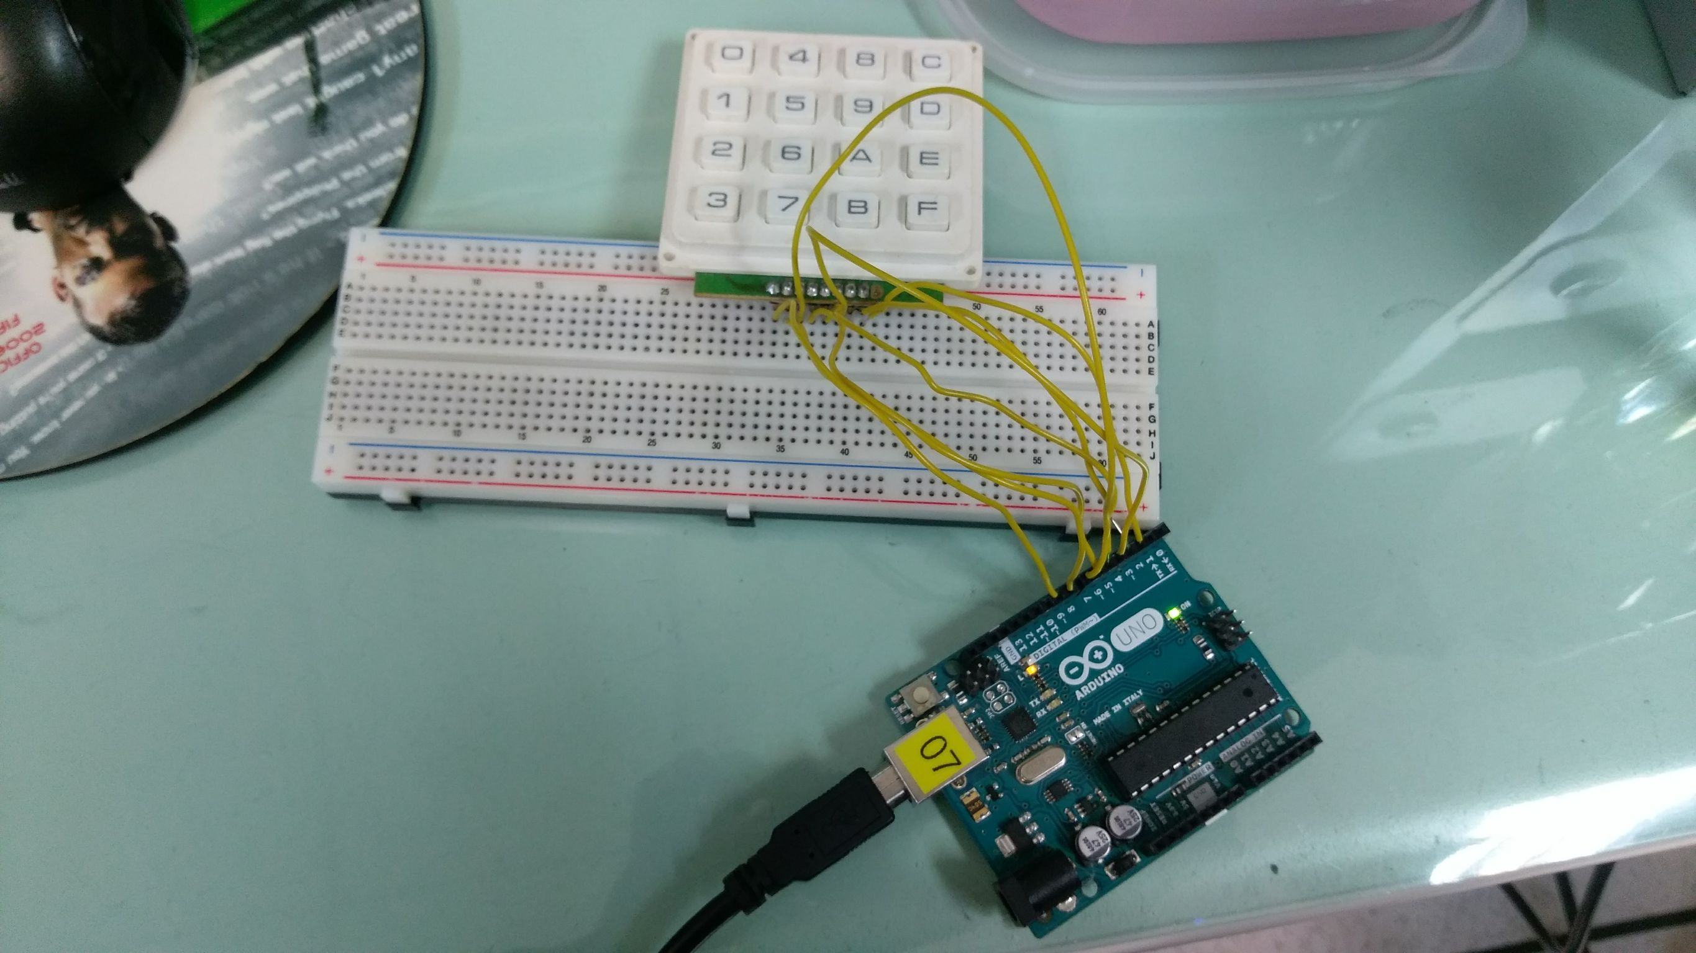
Piont2:

- 實驗結果及分析
Point:
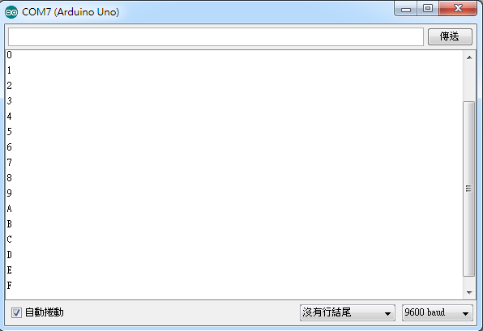
Point2:

- 心得討論

